Herbstlich, kulinarischer
„OLTV - Spielabend“
Vol. II

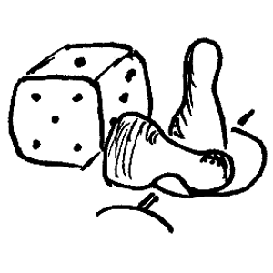

Weil es so schön war …
Datum Freitag, 13. Oktober 2017
Treffpunkt 18.00 Uhr Restaurant „Matteni“ in Brig
Programm Spiel & Spass kombiniert mit einem feinen Brisolée
Kosten 20 Fr. + Getränkekosten
Der OLTV übernimmt den Rest
Anmeldung Alexandra Wyssen hildalex@bluewin.ch (078/891`91`29)
Anmeldeschluss: Mittwoch, 11. Oktober 2017

Ich freue mich auf deine Anmeldung!

